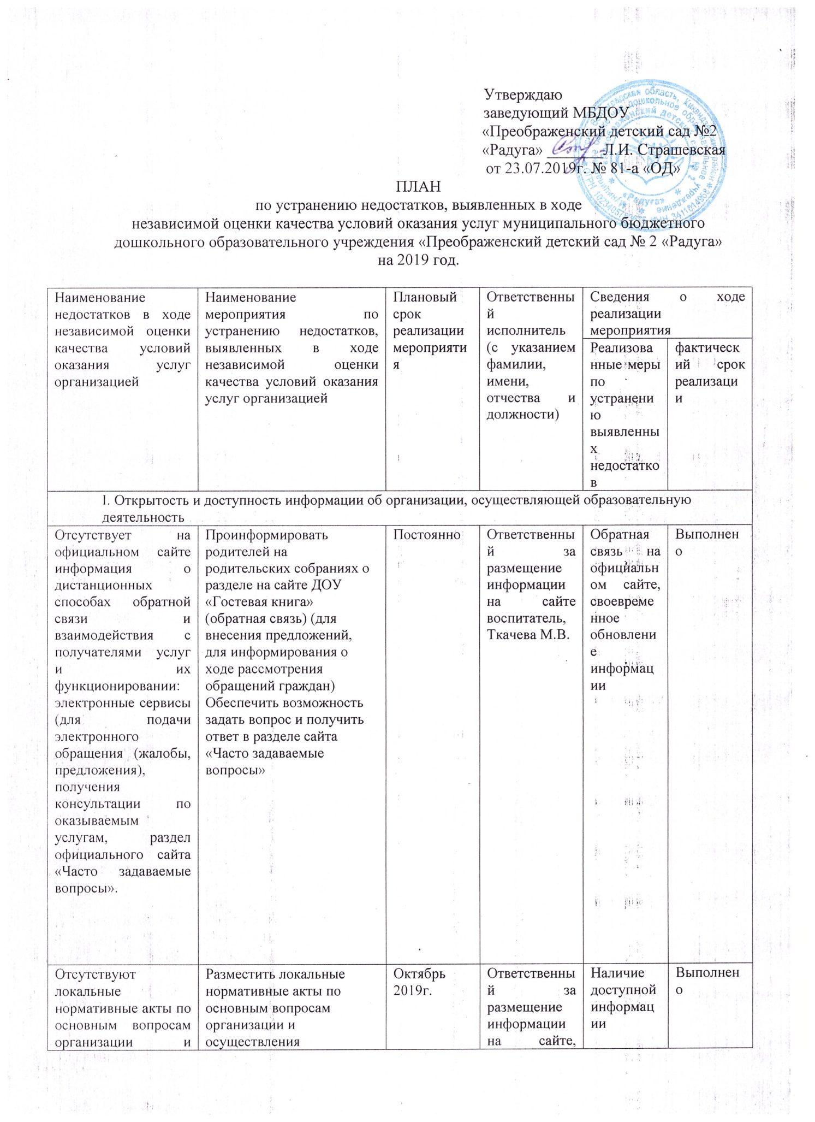

|  |  |  |  |  |  |  |  |  |
| --- | --- | --- | --- | --- | --- | --- | --- | --- |
| Отсутствует информация о доступе к информационным системам и информационно-телекоммуникационным сетям, в том числе приспособленным для использования инвалидами и лицами с ограниченными возможностями здоровья; | Разместить информацию в сети интернет о доступе к информационным системам и информационно-телекоммуникационным сетям, в том числе приспособленным для использования инвалидами и лицами с ограниченными возможностями здоровья | Сентябрь – декабрь 2019г. | Ответственный за размещение информации на сайте Ткачева М.В. | | | Наличие информации на сайте | | Выполнено |
| Отсутствует информация о наличии специальных технических средств обучения коллективного и индивидуального пользования для инвалидов и лиц с ограниченными возможностями здоровья | Разместить информацию о наличии специальных технических средств обучения коллективного и индивидуального пользования для инвалидов и лиц с ограниченными возможностями здоровья | Сентябрь-декабрь 2019г. | Ответственный за размещение информации на сайте, воспитатель, Ткачева М.В. | | | Наличие информации на сайте | | Выполнено |
| Отсутствует информация о наличии и условиях предоставления обучающимся стипендий, мер социальной поддержки | Разместить на сайте информацию о наличии и условиях предоставления обучающимся стипендий, мер социальной поддержки | Сентябрь-декабрь 2019г. | Ответственный за размещение информации на сайте, воспитатель, Ткачева М.В. | | | Наличие информации на сайте | | Выполнено |
| 1. Комфортность условий, в которых осуществляется образовательная деятельность | | | | | | | | |
| Наличие и понятность навигации внутри организации | Разработать и разместить таблички для навигации по учреждению, указатели кабинетов и других помещений, входы и выходы из здания. | Август-сентябрь 2019г. | | Завхоз, Гордеева Е.В. | | | Размещение навигации внутри организации | 02.08.2019г. |
| 1. Доступность услуг для инвалидов | | | | | | | | |
| Оборудование территории, прилегающей к зданию организации, и помещений с учетом доступности для инвалидов: оборудование входных групп пандусами (подъемными платформами); наличие адаптированных лифтов, поручней, расширенных дверных проемов; наличие сменных кресел-колясок; наличие специально оборудованных санитарно-гигиенических помещений в организации | Привести условия по  доступности услуг для инвалидов в соответствие с Паспортом доступности для инвалидов объекта и предоставляемых на нем услуг в сфере образования. | По мере финансирования. | | Завхоз, Гордеева Е.В., заведующий Страшевская Л.И. | Создание услуг доступности воспитанникам с ОВЗ. Реализация Плана мероприятий («дорожной карты») | | | 2019 - 2030 г.г. |
| Обеспечение условий доступности, позволяющих инвалидам получать услуги наравне с другими:  дублирование для инвалидов по слуху и зрению звуковой и зрительной информации;  дублирование надписей, знаков и иной текстовой и графической информации знаками, выполненными рельефно-точечным шрифтом Брайля; | Привести обеспечение условий доступности, позволяющих инвалидам получать услуги наравне с другими в соответствие с Паспортом доступности для инвалидов объекта и предоставляемых на нем условий в сфере образования. | По мере финансирования | | Заведующий Страшевская Л.И. | Создание услуг доступности воспитанникам с ОВЗ. Реализация Плана мероприятий «Дорожной карты» | | | 2019 - 2030 г.г. |
| возможность предоставления инвалидам по слуху (слуху и зрению) услуг сурдопереводчика (тифлосурдопереводчика); | Отсутствие в ДОУ возможности предоставления инвалидам по слуху (слуху и зрению) услуг сурдопереводчика (тифлосурдопереводчика) |  | |  |  | | |  |
| помощь, оказываемая работниками организации, прошедшими необходимое обучение (инструктирование), по сопровождению инвалидов в помещении организации; | Назначение ответственного по сопровождению инвалидов в помещении организации рабочего по комплексному обслуживанию здания и сооружения и проведение с ним инструктажа. | Сентябрь 2019г. | | Заведующий  Страшевская Л.И. | Оказание помощи по сопровождению инвалидов в помещении организации | | | 02.09.2019г. |
| возможность предоставления образовательных услуг в дистанционном режиме или на дому | Изучить потребность данных услуг | Постоянно | | Заведующий  Страшевская Л.И. | Обеспечить предоставление образовательных услуг в дистанционном режиме или на дому при наличии потребности | | |  |
| IV. Доброжелательность, вежливость работников организации или федерального учреждения медико-социальной экспертизы | | | | | | | | |
| Показатель, характеризующий критерий оценки качества «Доброжелательность, вежливость работников организации социальной сферы»  81,6 % из 100 % | Разработать мероприятия, направленные на формирование положительной оценки образовательной деятельности, повышение качества предоставляемых услуг и уровня удовлетворенности у получателей образовательных услуг | В течении года, постоянно | | Заведующий Страшевская Л.И., воспитатели ДОУ | На педсовете актуализирована информация Кодекса профессиональной этики педагогических работников. | | | 18.11. 2019 года |
| V. Удовлетворенность условиями оказания услуг | | | | | | | | |
| Показатель, характеризующий критерий оценки качества «Удовлетворенность условиями оказания услуг»  80,9 % из 100 % | Разработать комплекс мероприятий, направленный на повышение уровня доверия граждан качеству условий оказания образовательных услуг ДОУ. | В течении года, постоянно | | Заведующий Страшевская Л.И., воспитатели ДОУ | Получение сведений об удовлетворенности качеством образовательной деятельности организации | | | До 31.12.2019г. |